Минстрой Чувашии контролирует подготовку рейтингового голосования по благоустройству в районах
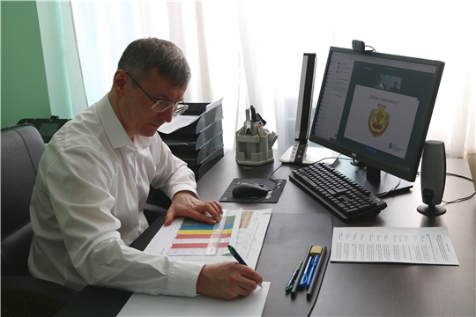
Сегодня министр строительства, архитектуры и ЖКХ Чувашии Александр Героев провел селекторное совещание с главами администраций районов и городов республики.
В рамках совещания обсуждался вопрос реализации в текущем году проектов благоустройства в рамках федеральной программы «Формирование комфортной городской среды». Также большое внимание было уделено теме проведения рейтингового голосования по объектам благоустройства, которое пройдет с 26 апреля по 30 мая.
Главный архитектор Чувашии Александр Шевлягин отметил, что во всех муниципалитетах созданы рабочие группы по рейтинговому голосованию. Также отмечено, что на этой неделе будут проведены выезды представителей региональной рабочей группы в муниципалитеты для обсуждения всех организационных вопросов.
Министр Александр Героев подчеркнул, что к проведению голосования необходимо отнестись максимально серьезно. «Вопрос находится на контроле Правительства республики и Минстроя России. Я бы попросил уделить этому отдельное внимание и совместно отработать».
Напомним, что голосование будет проходить на федеральной платформе - za.gorodsreda.ru. Проголосовать также можно будет с помощью мобильных приложений. К работе будут привлекаться волонтеры, которые в общественных местах при помощи планшетов будут привлекать население к участию.
Следующее совещание по данной теме запланировано провести 12 марта.

